Jernbanefritids Veteranklub på tur til
Hotel Christiansminde i Svendborg 2019

Veteranturen i 2019 kommer som der allerede er indikeret i Jernbanefritid nr. 5 og 6 til at gå til DANMARKS SMUKKESTE RESORT Hotel Christiansminde lige ud til det skønne Svendborgsund.
Det bliver et ophold, hvor hotellet vil sørge for forkælelse & nærvær – fornøjelse & oplevelser lidt ud over det sædvanlige.
Beliggenheden helt ud til vandet og udsigten over det Sydfynske Øhav er betagende fra den store terrasse, restauranten, lokalerne og ikke mindst værelserne. Den fantastiske smukke natur bidrager til, at oplevelserne kommer helt tæt på. Her er tidssvarende faciliteter til at forene unikke indendørsoplevelser med de helt store naturoplevelser.

Christiansminde har i flere århundreder været et populært udflugts- og feriemål, som har tiltrukket rejsende på grund af den skønne beliggenhed og de mange termiske kilder. Kilderne danner stadig smukke og hyggelige søer i området inden de løber ud i sundet eller giver liv til Christiansmindes historiske springvand.
Christiansmindes Blå Flag strand, ”kærlighedsstien” ind til Svendborg og de mange vandre- og løberuter rund om Christiansminde giver sammen med færgen ”M/S Helge”, der ligger til ved bådebroen, nogle helt fantastiske naturoplevelser.

Kort sagt, der er virkelig lagt op til en fantastisk weekend d. 17 – 18 og 19. august. 2019.

Bemærk, at vi mødes lørdag d. 17 og slutter mandag d. 19. august.

Ja og hvad skal vi så opleve når vi ankommer til Christiansminde, over naturligvis et godt vejr.?

Der er allerede indikeret et foreløbigt program i sidste nummer af Jernbanefritid. Programmet er på plads.

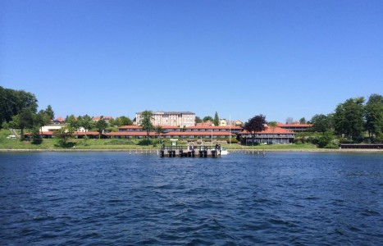

Det bliver følgende:

Vi ankommer først på eftermiddagen enten med tog eller i bil (der sikres transport til hotellet fra stationen)
Efter vi har fået vores værelser er der kaffe/te ad libitum og hjemmebagt kage i Panorama Restauranten, hvis vejret tillader det kan vi nye kaffen ude på den flotte terrasse med udsigt ud over Svendborgsund.

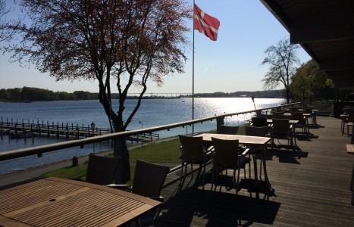

Herefter er der Generalforsamling i separat lokale med mulighed for lidt koldt at drikke.

Om aftenen serveres der en 2-retters menu- efter køkkenchefens valg i Panorama Restauranten på Terrassen eller eget lokale samt kaffe/te og kage og fælles hygge og lidt spil med præmier.

Lørdag står vi på Veteranfærgen M/S Helge kl. 10.15 fra hotellets bådebro til Valdemars Slot med anløb ved Troense – Grasten inden vi anløber båd broen lige neden for Valdemars Slot.

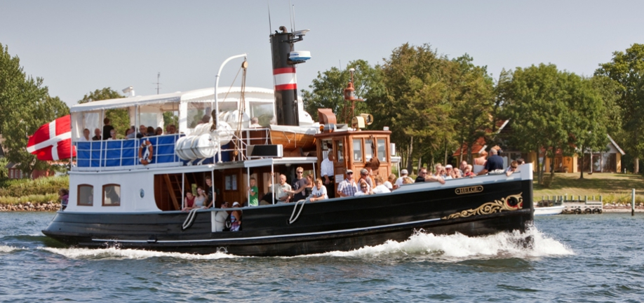

Efter landgangen bevæger vi os et par hundrede meter op til slotsparken hvor der er mulighed for, at gå på opdagelse på egen hånd ligesom der er mulighed for at gå ind på selve slottet.
Efter en tur rundt i parken bliver der mulighed for, at spise en let frokost i slottes Cafe (for egen regning).

M/S Helge | Svendborg Havn
www.svendborg-havn.dk/færger/ms-helge

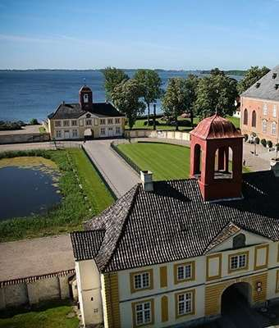

Der er rig mulighed for, at læse mere om Valdemar slots historie inde på nedenstående link:

www.valdemarslot.dk

Valdemars Slot på Tåsinge ved Svendborg blev bygget af Kong Christian 4. i årene fra 1639 til 1644 til sønnen Valdemar Christian. En nærliggende, ældre borg fra middelalderen, Kærsgård, blev nedbrudt og indgik i nybyggeriet, meget mere historie inde på Valdemar slots hjemmeside.

Kl. 13.25 stiger vi igen på M/S Helge og bevæger os stille og roligt gennem bølgerne tilbage til Hotel Christiansminde hvor vi kører mod Thurø enten i egne biler eller taxa/bus. Efter ankomsten til øen kører vi ned til Thurø Ø-BRYG.

www.oebryg.dk/ Gå endelig ind og se på hjemmesiden.

Her vil vi blive budt velkommen af Brygmester Erik Nielsen, som vil give en rundvisning med efterfølgende ølsmagning. Der bliver også mulighed for, at smage på den berygtede og ulovlige bryg Rough Snuff. Den må gerne brygges men ikke sælges. (se på deres hjemmeside)

Herefter vil der mulighed for, at købe lidt øl med hjem og andre spændende ting fra det store udvalg der findes i butikken.
Efter besøget runder vi lige Thurø inden vi køre tilbage til hotellet til et velfortjent hvil og afslapning inden festmiddagen om aftenen.

Søndag aften serveres der en 3-retters festmiddag efter kokkens eget valg i Panorama Restaurant, efter middagen bevæger vi os over i en lokale hvor vi kan hygge os med lidt at drikke og ellers snakke om dagens og weekendens oplevelser.

Mandag morgen er der igen morgenmad i Panorama Restaurant inden vi alle tager hjem igen efter en forhåbentlig oplevelsesrig weekend i Svendborg og på Hotel Christians Minde.

https://valdemarsslot.dk/

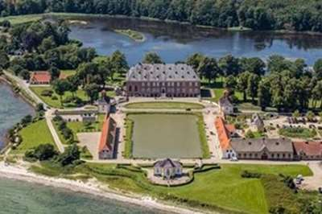

https://valdemarsslot.dk/
Brug gerne linket til, at få inspiration til turen rundt i parken og slottet.

Prisen for alt dette kommer til at lægge på 1600 kr./person i delt dobbeltværelse 200 kr. i tillæg/nat for enkeltværelse samt tillæg på 125./nat hvis der ønskes havudsigt.

Ikke medlemmer betaler 50. kr. ekstra i kontingent.

Prisen er inkl. Færgefart – Ølsmagning med rundvisning – 2 overnatninger med 2 og 3-retters menu – kaffe med kage samt morgenmad søndag og mandag.

I har nu mulighed for, at reservere pladser ved at kontakte nedenstående:

Erik Lorenzen. Erik.lorenzen@mail.dk tlf. 38 60 39 32
Else Nielsen. elseogjensnielsen@jubii.dk tlf. 26 36 26 83
Christian Hagensen hagensen8380@gmail.com tlf. 51 51 86 99
Vi i bestyrelsen håber på stor opbakning til turen i 2019.
Der vil i de kommende udgivelser kommer mere om turen.

Veteranklubben et IKKE KUN FOR PENSIONISTER. Nej det er for alle medlemmer af Jernbanefritid uanset alder. Ja og så koster det kun 50 kr. om året at være medlem.

Giv blot en mail på hagensen8380@gmail.com så sikre jeg medlemskab.

Med venlig hilsen

Christian Hagensen

Formand for Jernbanefritid Veteranklub.

